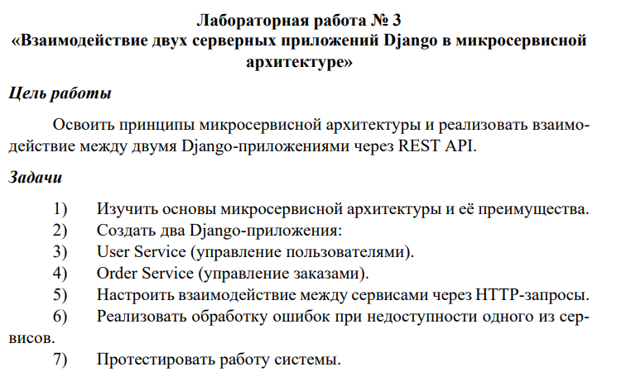

1. Создали два проекта

django-admin startproject user_service

django-admin startproject order_service

В каждом проекте создали приложение:

cd user_service && python manage.py startapp users

cd order_service && python manage.py startapp orders

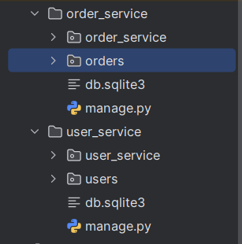

2. Настройка User Service

1) В users/models.py определите модель пользователя:

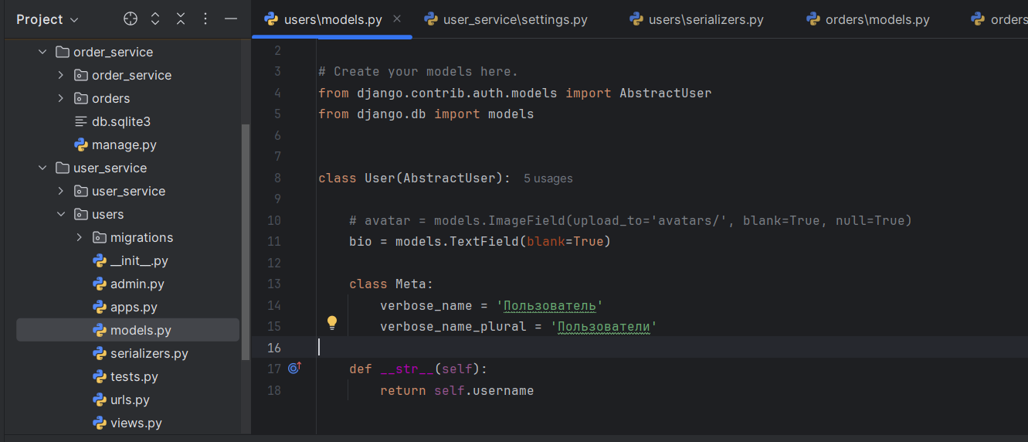

2) Настройте DRF (Django REST Framework) и создайте API для CRUD операций.

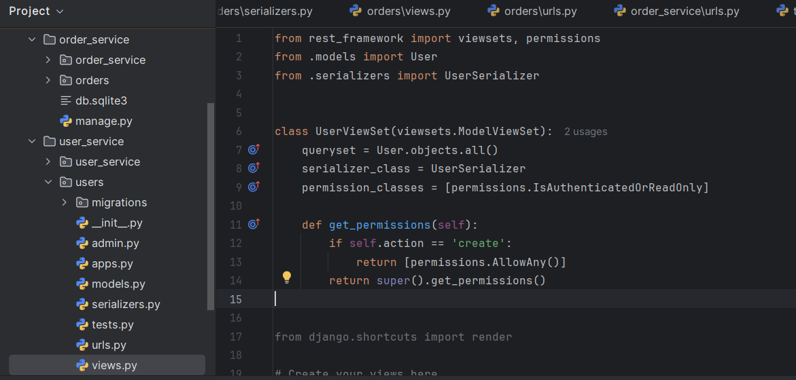

3. Настройка Order Service

1) В orders/models.py определите модель заказа:

from django.db import models  
from django.conf import settings  
  
class Order(models.Model):  
 STATUS_CHOICES = [  
 ('PENDING', 'Pending'),  
 ('PROCESSING', 'Processing'),  
 ('COMPLETED', 'Completed'),  
 ('CANCELLED', 'Cancelled'),  
 ]  
  
 user_id = models.PositiveIntegerField() # ID пользователя из User Service  
 product_name = models.CharField(max_length=255)  
 quantity = models.PositiveIntegerField()  
 total_price = models.DecimalField(max_digits=10, decimal_places=2)  
 status = models.CharField(max_length=20, choices=STATUS_CHOICES, default='PENDING')  
 created_at = models.DateTimeField(auto_now_add=True)  
 updated_at = models.DateTimeField(auto_now=True)  
  
 class Meta:  
 ordering = ['-created_at']  
  
 def __str__(self):  
 return f"Order #{self.id} - {self.product_name}"  
  
# Create your models here.

2) Реализуйте API для создания заказа с проверкой пользователя в User Service:

import requests  
from rest_framework import viewsets, status  
from rest_framework.response import Response  
from rest_framework.permissions import IsAuthenticated, AllowAny  
from .models import Order  
from .serializers import OrderSerializer  
  
USER_SERVICE_URL = 'http://localhost:8000/api/users/'  
  
  
class OrderViewSet(viewsets.ModelViewSet):  
 queryset = Order.objects.all()  
 serializer_class = OrderSerializer  
 permission_classes = [AllowAny]  
  
 def create(self, request, *args, **kwargs):  
 # Проверяем существование пользователя в User Service  
 user_id = request.data.get('user_id')  
 try:  
 response = requests.get(f"{USER_SERVICE_URL}{user_id}/", timeout=5)  
 if response.status_code != 200:  
 return Response(  
 {'error': 'User not found'},  
 status=status.HTTP_400_BAD_REQUEST  
 )  
 except requests.exceptions.RequestException:  
 return Response(  
 {'error': 'User service unavailable'},  
 status=status.HTTP_503_SERVICE_UNAVAILABLE  
 )  
  
 return super().create(request, *args, **kwargs)  
  
 def get_queryset(self):  
 *"""Фильтрация заказов по текущему пользователю"""* return self.queryset.filter(user_id=self.request.user.id)

4. Настройка CORS

Установите django-cors-headers и разрешите запросы между сервисами:

MIDDLEWARE = [  
 'django.middleware.security.SecurityMiddleware',  
 'django.contrib.sessions.middleware.SessionMiddleware',  
 'django.middleware.common.CommonMiddleware',  
 'django.middleware.csrf.CsrfViewMiddleware',  
  
 'corsheaders.middleware.CorsMiddleware',#cors  
 'django.middleware.common.CommonMiddleware',#cors  
  
 'django.contrib.auth.middleware.AuthenticationMiddleware',  
 'django.contrib.messages.middleware.MessageMiddleware',  
 'django.middleware.clickjacking.XFrameOptionsMiddleware',  
]  
  
CORS_ALLOW_ALL_ORIGINS = True

5. Тестирование

1 Создали пользователя

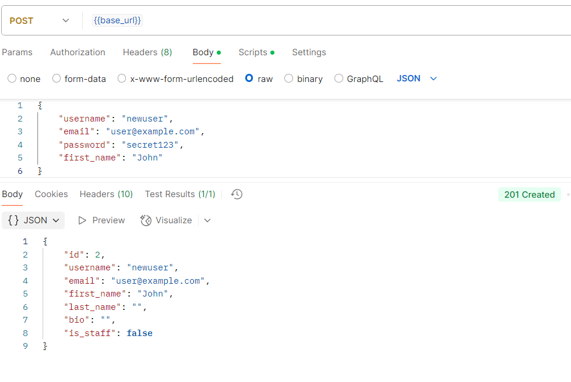

2 Создали заказ

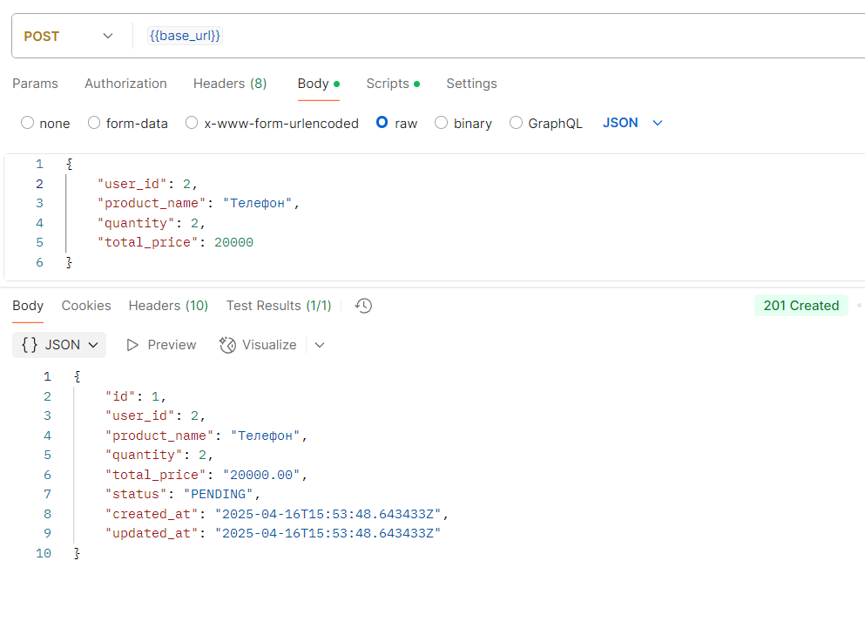

3) Сделали интеграционные тесты с мокированием другого сервиса для теста

# orders/tests.py  
from django.urls import reverse  
from rest_framework.test import APITestCase  
from unittest.mock import patch  
import requests  
  
class OrderAPITestCase(APITestCase):  
 @patch('requests.get')  
 def test_create_order_with_mocked_user(self, mock_get):  
 # Мокируем ответ User Service  
 mock_get.return_value.status_code = 200  
 mock_get.return_value.json.return_value = {  
 "id": 2,  
 "username": "newuser"  
 }  
  
 # Данные для заказа  
 data = {  
 "user_id": 2,  
 "product_name": "Ноутбук",  
 "quantity": 1,  
 "total_price": 50000  
 }  
  
 # Отправляем запрос  
 url = reverse('order-list')  
 response = self.client.post(url, data, format='json')  
  
 # Проверяем результат  
 self.assertEqual(response.status_code, 201)  
 self.assertEqual(response.data['product_name'], "Ноутбук")  
  
 @patch('requests.get')  
 def test_create_order_with_invalid_user(self, mock_get):  
 # Мокируем ошибку 404 от User Service  
 mock_get.return_value.status_code = 404  
  
 response = self.client.post(  
 reverse('order-list'),  
 {"user_id": 999, "product_name": "Несуществующий пользователь"},  
 format='json'  
 )  
 self.assertEqual(response.status_code, 400)  
 self.assertIn("User not found", str(response.data))  
# Create your tests here.

